SỞ GIÁO DỤC VÀ ĐÀO TẠO  TỈNH ĐỒNG THÁP  ĐỀ MINH HỌA  (Đề thi có 04 trang) | KỲ THI TUYỂN SINH LỚP 10 THPT  NĂM HỌC 2026-2027  Môn: VẬT LÍ - CHUYÊN  Thời gian làm bài: 150 phút, không kể thời gian giao đề

Câu 1.(4,0 điểm)
1.1 Cho khối lượng riêng của nhôm, sắt, chì, đá lần lượt là 2700 kg/m³, 7800 kg/m³, 11300 kg/m³, 2600 kg/m³. Một khối đồng chất có thể tích 300 cm³, nặng 810 g đó là khối chất gì?
1.2
a) Đặt viên bi sắt, ốc vít kim loại, nắp chai nhựa vào một cốc thủy tinh. Khi đổ nước vào cốc thì hiện tượng gì sẽ xảy ra?
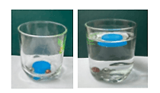
b) Hãy rút ra điều kiện để một vật chìm xuống hoặc nổi lên khi đặt trong chất lỏng.
1.3 Mô tả và giải thích các hiện tượng trong thí nghiệm ở hình bên
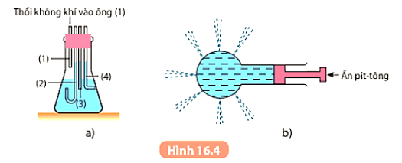
1.4 Tiến hành thí nghiệm như hình, giải thích vì sao khi một đầu của ống bị bịt kín và nghiêng theo các phương các nhau mà nước vẫn không chảy ra khỏi ống.
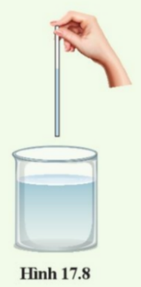
Câu 2.(4,0 điểm)
2.1 Bạn Nam định đổ đầy nước vào một chai thuỷ tinh rồi nút chặt lại và bỏ vào ngăn làm nước đá của tủ lạnh. Bạn Bắc ngăn không cho Nam làm, vì nguy hiểm. Hãy giải thích tại sao?
2.2 Một cậu bé có khối lượng 45 kg trượt ván trên đồi cát, bắt đầu trượt không vận tốc đầu từ vị trí 1 và trượt theo quỹ đạo như hình bên dưới. Chọn gốc thế năng tại vị trí 5.
a) Mô tả sự chuyển hoá cơ năng của cậu bé trong quá trình 1-3; 3-4; 4-5.
b) Nếu cơ năng bảo toàn thì động năng của cậu bé đó tại vị trí 3 bằng bao nhiêu?
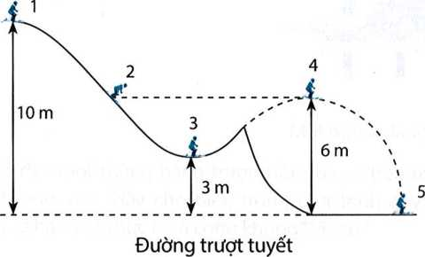
2.3
a) Việt Nam phóng thành công vệ tinh viễn thông Vinasat-1 ngày 19 tháng 4 năm 2008, Vinasat-2 ngày 16 tháng 5 năm 2012. Công do trọng lực tác dụng lên các vệ tinh chuyển động quanh Trái Đất này là bao nhiêu? Giải thích.

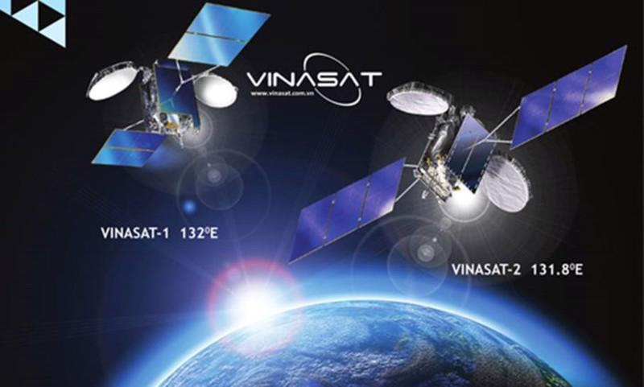

b) Trực thăng Cabri G2 _VN 8635 chuyên dụng chở hành khách ngắm cảnh ở Vũng Tàu, tải trọng khi cất cánh của nó có khối lượng m = 420 kg. Trực thăng bay lên đều, lên cao 800 m trong thời gian 25 s. Bỏ qua sức cản của không khí. Tính công suất của động cơ.

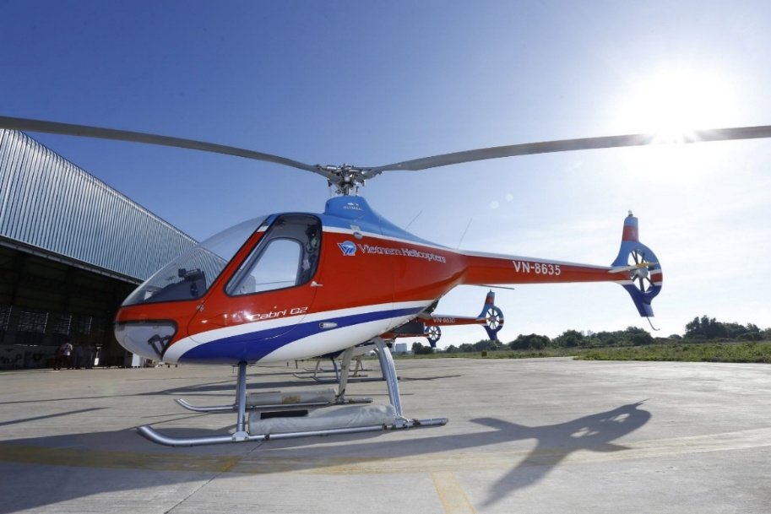
Câu 3.(5,0 điểm)
3.1 Vẽ sơ đồ mạch điện gồm một nguồn điện, một công tắc, một đèn điôt phát quang, dây dẫn và kí hiệu chiều dòng điện chạy trong mạch khi công tắc đóng. Cho biết ký hiệu các thiết bị điện như bảng sau:
STT | Thiết bị điện | Ký hiệu
1 | Nguồn điện
2 | Khóa K đóng | K
3 | Điốt phát quang
4 | Dây dẫn
3.2 Tính cường độ dòng điện chạy trong dây dẫn làm bằng nikelin với chiều dài 100 m, tiết diện 0,5 mm², điện trở suất của nikelin ρ = 4.10⁻⁷ Ωm, nếu hiệu điện thế giữa hai đầu dây là 220 V.
3.3 Ba điện trở được mắc theo sơ đồ mạch điện ở hình bên. Cho nguồn điện có hiệu điện thế giữa hai cực U = 12 V và các điện trở R₁ = 4 Ω, R₂ = 4 Ω, R₃ = 2 Ω.
$$R_{1}$$
$$R_{2}$$
$$R_{3}$$
a) Tìm điện trở tương đương của mạch.
b) Tìm cường độ dòng điện qua mạch chính và các điện trở.
c) Tìm hiệu điện thế hai đầu các điện trở.
d) So sánh công suất tiêu thụ điện trên điện trở R₃ và trên điện trở R₁.
Câu 4. (2,0 điểm)
4.1 Dynamo ở xe đạp có cấu tạo gồm một cuộn dây có lõi sắt non và một nam châm có trục gắn với núm quay như hình 3. Khi tỳ núm dynamo sát vào lốp xe đạp và đạp xe thì đèn sáng. Giải thích tại sao đèn sáng, và dòng điện chạy qua đèn là dòng điện xoay chiều hay dòng điện một chiều.
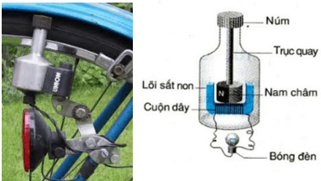

4.2 Mạng điện sinh hoạt trong nhà được cấp dòng điện xoay chiều. Em hãy cho biết tác dụng chính của dòng điện xoay chiều ở mỗi dụng cụ sau đây: nồi cơm điện, bóng đèn, quạt điện, tivi.
Câu 5. (5,0 điểm)
5.1 Trong các hình vẽ với PQ là mặt phân cách giữa không khí và nước, I là điểm tới, SI là tia tới, IN là pháp tuyến. Các cách vẽ sau đây, cách vẽ nào đúng, cách vẽ nào sai? Giải thích.
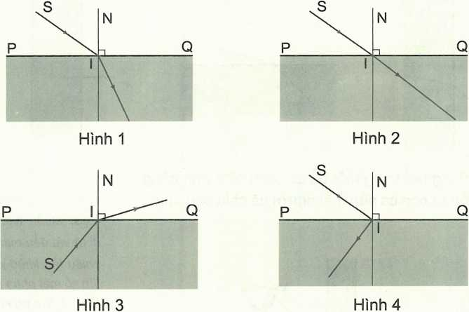

5.2 Trên hình vẽ bên, vật sáng AB có dạng một đoạn thẳng đặt vuông góc với trục chính xy của thấu kính L₁, A'B' là ảnh của AB tạo bởi thấu kính L₁. Biết AB = 20 cm, A'B' = 10 cm, AA' = 54 cm. | 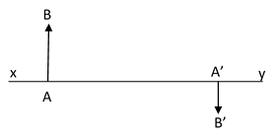
a) Thấu kính L₁ là thấu kính gì? Tại sao? Bằng cách vẽ đường đi của tia sáng, hãy xác định vị trí quang tâm O₁, các tiêu điểm chính F₁, F’₁ của thấu kính L₁.
b) Hãy tính tiêu cự f₁ của thấu kính L₁.
5.3
a) Dưới ánh nắng mặt trời, ta nhìn thấy bông hoa cúc có màu vàng. Hãy giải thích vì sao?
b) Vào ban đêm, nếu dùng ánh sáng đỏ từ đèn laser chiếu vào bông hoa cúc vàng ở trên thì ta sẽ nhìn thấy bông hoa cúc có màu gì?
5.4 Lõi của một sợi quang hình trụ có chiết suất n₁ = 1,5 và phần bọc ngoài có chiết suất n₂ = 1,41. Tia sáng truyền đi được trong sợi quang với góc tới α = 29°. Tính:
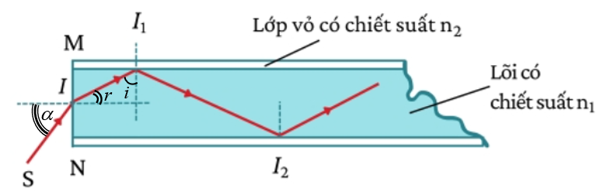
a) Các góc r và i.
b) Góc tới hạn phản xạ toàn phần giữa lớp vỏ và lõi.
-------------------------------------------HẾT -------------------------------------------
Thí sinh không được sử dụng tài liệu. Giám thị không giải thích gì thêm.
Họ và tên thí sinh:……………….………………….Số báo danh:……………...

SỞ GIÁO DỤC VÀ ĐÀO TẠO  TỈNH ĐỒNG THÁP  ĐÁP ÁN ĐỀ MINH HỌA | KỲ THI TUYỂN SINH LỚP 10 THPT  NĂM HỌC 2026-2027  Môn thi: VẬT LÍ  (Đáp án có 04 trang)

Câu | Nội dung | Điểm
1.(4,0 điểm)
1.1 (1,0 đ) | V = 300 cm³ = 0,0003 m³  m = 810 g = 0,81 kg | 0,25
 | Khối lượng riêng khối chất:  D = m/V | 0,25
 | D = 0,81 . 0,0003 = 2700 kg/m³ | 0,25
 | Khối chất bằng nhôm. | 0,25
1.2 (1,0 đ) | 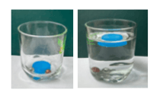  a) Đặt viên bi sắt, ốc vít kim loại, nắp chai nhựa vào một cốc thủy tinh. Khi đổ nước vào cốc, nắp chai nổi lên, bi sắt và ốc vít kim loại chìm xuống. | 0,5
 | - Vật sẽ nổi lên mặt thoáng khi: P < F_{A}. | 0,25
 | - Vật sẽ chìm xuống đáy bình khi: P > F_{A}. | 0,25
1.3 (1,0 đ) | + Mô tả: Khi thổi không khí vào ống thì thấy chất lỏng trong ống (2), (3) và (4) dâng lên có độ cao như nhau. | 0,5
 | + Giải thích hiện tượng:  Khi thổi không khí vào ống sẽ gây ra một áp suất lên chất lỏng | 0,25
 | và áp suất này được chất lỏng truyền nguyên vẹn theo mọi hướng, tạo ra lực đẩy làm cho chất lỏng dâng cao như nhau ở ống (2), (3) và (4). | 0,25
1.4 (1,0 đ) | Bịt tay vào một đầu ống khiến áp suất không khí bên ngoài lớn hơn áp suất trong ống, | 0,5
 | áp suất này giữ cho nước không bị chảy ra khỏi ống. | 0,5
Câu 2.(4,0 điểm)
2.1 (1,0 đ) | Vì chai có thể bị vỡ. Do nước ban đầu khi hạ nhiệt độ thể tích sẽ giảm (co lại), nhưng tới 4°C nếu tiếp tục giảm nhiệt độ thì thể tích nước lại tăng (nở ra). | 0,5
 | Như vậy khi nước đông đặc lại thành đá, thì thể tích tăng, dẫn đến vỡ chai. | 0,5
2.2 (1,5 đ) | a)  - Tại vị trí 1, vận động viên chỉ có thế năng.  - Từ vị trí 1 đến vị trí 3, thế năng của vận động viên giảm và chuyển hoá một phần thành động năng.  - Tại vị trí 3, cơ năng của vận động viên bao gồm cả thế năng và động năng.  - Từ vị trí 3 đến vị trí 4, động năng của vận động viên giảm và chuyển hoá một phần thành thế năng.  - Từ vị trí 4 đến vị trí 5, thế năng của vận động viên giảm và chuyển hoá dần thành động năng.  - Tại vị trí 5, vận động viên chỉ có động năng. | 1,0
 | b) Cơ năng không đổi nên:  W = W_{t1} = W_{t3} + W_{đ3} | 0,25
 | => W_{đ3} = W_{t1} – W_{t3} = P(h₁ – h₃) = 45.10 . (10 - 3) = 3150 (J) | 0,25
2.3 (1,5 đ) | a) Khi vệ tinh chuyển động quanh Trái Đất, thì tại mỗi điểm trên đường đi của nó, hướng của trọng lực tác dụng lên vệ tinh (theo bán kính) vuông góc với hướng dịch chuyển của nó (theo tiếp tuyến). | 0,25
 | Do đó, công do trọng lực tác dụng lên vệ tinh bằng không. | 0,25
 | b) Khi trực thăng lên đều  Công của động cơ: . | 0,5
 | Công suất của động cơ: . | 0,5
Câu 3.(5,0 điểm)
3.1 (1,0 đ) | Sơ đồ mạch điện được lắp như hình sau:  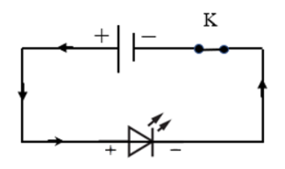 | 0,5
 | Đúng chiều dòng điện | 0,5
3.2 (1,0 đ) | Điện trở của dây:  $$R=\frac{ρl}{S}=\frac{4.{10}^{-7}.100}{0,5.{10}^{-6}}=80Ω$$ | 0,25x2
 | Cường độ dòng điện:  I = U/R = 220/80 = 2,75A | 0,25x2
3.3 (3,0 đ) | a) Sơ đồ mạch: (R₁//R₂)ntR₃ | 0,25
 | $R_{12}=\frac{R_{1}R_{2}}{R_{1}+R_{2}}=\frac{4 . 4}{4+4}=2Ω$ | 0,25
 | $$R_{123}=R_{12}+R_{3}=2+2=4Ω$$ | 0,25
 | b) $I=\frac{U}{R_{123}}=\frac{12}{4}=3A$ | 0,25
 | Vì R₁₂ nối tiếp với R₃ nên I₁₂ = I₃ = I = 3A | 0,25
 | Vì R₁//R₂ và R₁ = R₂ nên I₁ = I₂ = I/2 = 3/2 = 1,5A | 0,25
 | c) $U_{1}=U_{2}=U-U_{3}=12-6=6 Ω$ | 0,25
 | $$U_{3}=R_{3}I_{3}=3 . 2=6 Ω$$ | 0,25
 | d) $P_{3}=U_{3}I_{3}=6 . 3=18 W$ | 0,25
 | $$P_{1}=\frac{U_{1}^{2}}{R_{1}}=\frac{6^{2}}{4}=9 W$$ | 0,25
 | Vậy P₃ = 2 P₁, điện trở R₃ tiêu thụ công suất lớn hơn điện trở R₁ | 0,5
Câu 4.(2,0 điểm)
4. 1 (1,0 đ) | Dynamo hoạt động dựa trên hiện tượng cảm ứng điện từ.  Khi tỳ núm dynamo sát vào lốp xe đạp và đạp xe thì bánh xe quay, dẫn đến núm dynamo quay làm nam châm cũng quay theo. | 0,25
 | Khi nam châm quay thì số đường sức từ xuyên qua cuộn dây kín có bóng đèn sẽ luân phiên tăng, giảm. | 0,25
 | Vì vậy trong cuộn dây xuất hiện dòng điện cảm ứng, dòng điện này thắp sáng bóng đèn. | 0,25
 | Dòng điện cảm ứng trong cuộn dây lúc này là dòng điện xoay chiều. | 0,25
4. 2 (1,0 đ) | - Nồi cơm điện: Tác dụng nhiệt | 0,25
 | - Bóng đèn: Tác dụng phát sáng | 0,25
 | - Quạt điện: Tác dụng từ | 0,25
 | - Ti vi: Tác dụng phát sáng, tác dụng từ | 0,25
Câu 5. (5,0 đ)
5.1 (1,0 đ) | - Hình 1 vẽ đúng. Khi chiếu xiên góc tia sáng từ không khí vào nước thì góc khúc xạ nhỏ hơn góc tới. | 0,25
 | - Hình 2 vẽ sai. Khi chiếu xiên góc tia sáng từ không khí vào nước thì góc khúc xạ phải nhỏ hơn góc tới. | 0,25
 | - Hình 3 vẽ đúng. Khi chiếu xiên góc tia sáng từ nước ra không khí thì góc khúc xạ lớn hơn góc tới. | 0,25
 | - Hình 4 vẽ sai. Tia khúc xạ và tia tới nằm khác phía đối với pháp tuyến. | 0,25
5.2 (2,0 đ) | a) Thấu kính đã cho là thấu kính hội tụ vì ảnh A’B’ là ảnh thật, ngược chiều vật. | 0,25x2
 | A  B  O  A’  B’  F’  (Lưu ý: Nếu thiếu mũi tên biểu diễn đường truyền tia sáng trừ 0,25 điểm) | 0,5
 | b) | 0,25
 | Mà AA’ = OA + OA’=54cm  Nên OA’ = 18cm, OA = 36cm | 0,25
 | Áp dụng CTTK có | 0,25x2
5.3 (1,0 đ) | a) Dưới ánh nắng mặt trời, ta nhìn thấy bông hoa cúc có màu vàng vì cánh hoa cúc đã hấp thụ các màu khác và cho phản xạ ánh sáng màu vàng tới mắt. | 0,5
 | b) Khi sử dụng ánh sáng đỏ từ đèn laser để chiếu vào bông hoa cúc vàng vào ban đêm, bông hoa sẽ vẫn giữ màu của nó, tức là màu vàng. | 0,25
 | Lý do là bông hoa cúc không hấp thụ ánh sáng đỏ nhiều, và do đó, màu vàng của hoa sẽ được duy trì khi bạn sử dụng ánh sáng đỏ từ đèn laser. | 0,25
5.4 (1,0 đ) | a. $sinr=\frac{sinα}{n_{1}}=\frac{sin{29}^{o}}{1,5}=\frac{0,48}{1,5}=0,32$ | 0,25
 | $$⟹r={18,66}^{o}⟹i={90}^{o}-r={71,34}^{o}$$ | 0,25
 | b. $sini_{th}=\frac{n_{2}}{n_{1}}=\frac{1,41}{1,5}$ | 0,25
 | $$⟹i_{th}={70,05}^{o}$$ | 0,25
--------------Hết------------
Lưu ý:
- Sai hoặc thiếu đơn vị của kết quả - 0,25 điểm/lần.
- Điểm trừ đơn vị không quá 0,5 điểm.

